**CENTRO CULTURAL**

**MANUEL HERMINIO CISNEROS ZAVALETA**

Fundado el 15 de Julio del 2016 en la Gestión de la ex alcaldesa Daisy Soto Mori, contó con la asistencia del embajador de la India, Sandeep Chakravorty, además del consejero cultura de Rusia y del periodista Francisco Miro Quesada, se inauguró el Centro Cultural en la provincia de Ambo.  
  
Dicho local cuenta con salas de exposición de cuadros de pintura nacionales e internacionales, artesanías, cerámicas y restos arqueológicos  
La ex alcaldesa de Ambo, Daisy Soto Mori, resaltó la donación de más de cinco mil libros a la biblioteca Municipal y cuadros internacionales de Egipto, india y Rusia, que entregó el periodista Manuel Cisneros Milla.  
  
Por su parte el periodista Cisneros, destacó la importancia del funcionamiento del Centro Cultural de Ambo, al tiempo de presentar su libro "Nueva Crónica y Buen Gobierno" en la revista Tierra, la misma fue presentada por el historiador Ernesto Yépez, quien destacó las cualidades del periodista, que por años trabajó para el diario El Comercio.

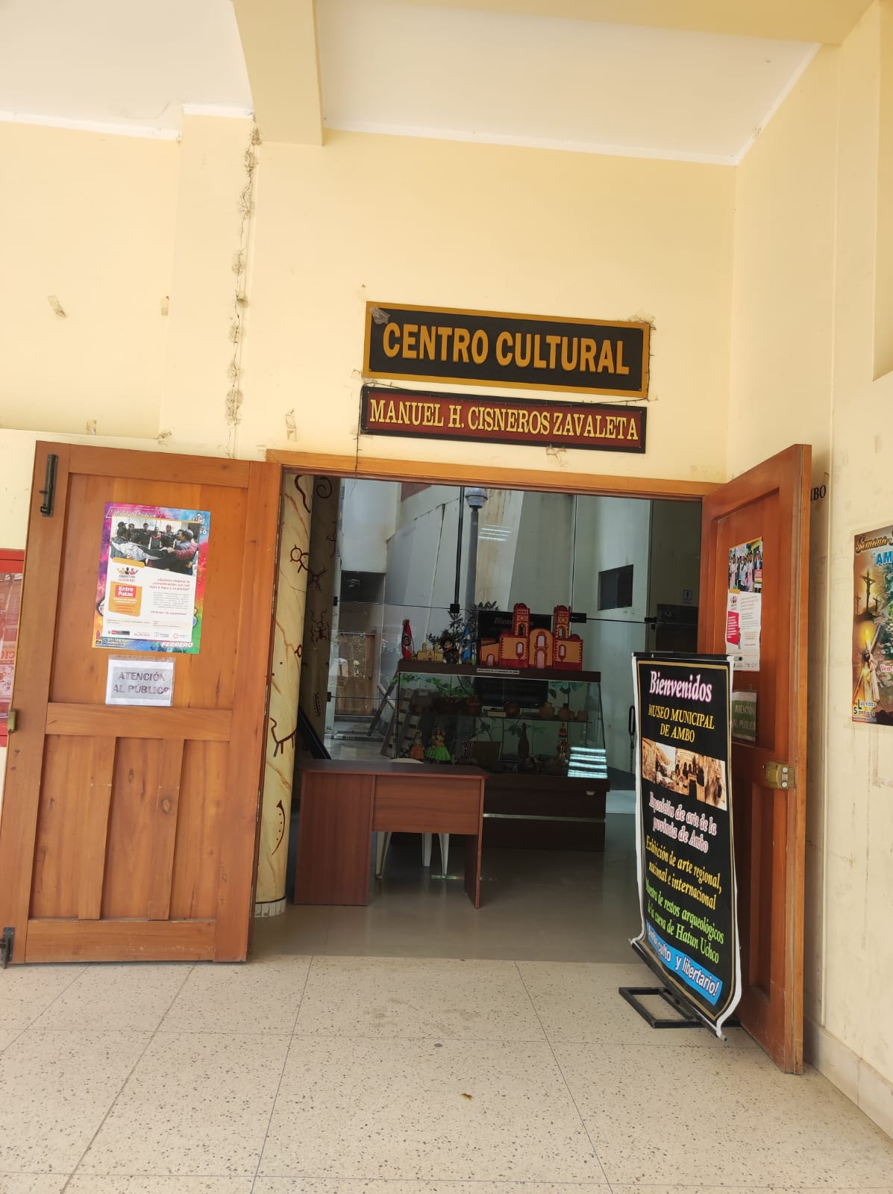

**TOPONIMIA DE LA PALABRA AMBO**

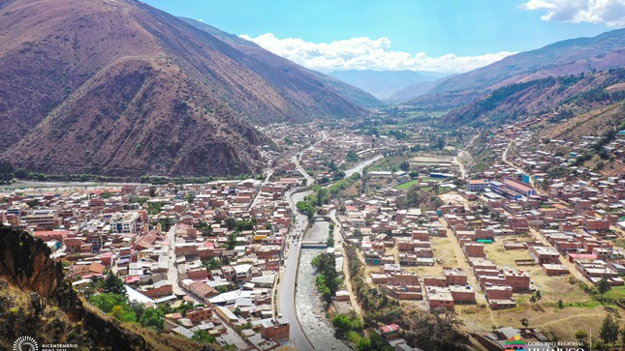

Según relatos el origen de la palabra Ambo proviene antiguamente de una casa que servía como hospedaje y se encontraba ubicada cerca del puente en Ayancocha lo cual en su fachada llevaba escrito la palabra TAMBO y por cuestiones de la naturaleza con el pasar del tiempo probablemente por las lluvias terminó borrándose la letra “T” quedando únicamente AMBO, así como también la leyenda atribuye a la princesa AMBUC HUAYTAC o también a la unión de los ríos Huertas y Huallaga antes conocidos como el Huariaca y el Chaupihuaranga.

**CREACIÓN POLITICA DE LA PROVINCIA DE AMBO**

Su creación se dio en la época de Ramon Castilla el 21 de octubre de 1845 por lo que en aquellos tiempos el caserío de Ambo se constituyó como Pueblo y Vice parroquia de Huácar, El 8 de febrero de 1861 Huácar fue elevado a la categoría de Distrito y Ambo a la categoría de Villa; Ya por ley N° 1598 del 21 de octubre de 1912 fue elevado a la categoría de provincia teniendo como distrito Huácar y la inauguración se llevó el 16 de noviembre de 1912 que hoy en día celebramos como su aniversario.

**CAVERNA JATUN UCHCO Y SUS MISTERIOS CIENTIFICOS**

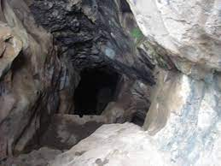

Es un centro arqueológico que contempla un enigmático misterio entre ellos el descubrimiento de los restos fósiles de un tigre de dientes de sable en sus profundidades y hasta ahora no ha sido explorada en su totalidad debido a su profundidad y su peligrosidad que desalienta al investigador.

En la era del pleistoceno Ambo era un valle de abundante vegetación donde habitaban animales como Tigres Dientes de Sable, Osos, Zorrinos, Pumas, etc. Y esto se comprueba cuando en el año 2003 un grupo de jóvenes encontraron diferentes restos fósiles de para que posteriormente ya por los años 2006 un grupo de científicos peruanos, paleontólogos, espeleólogos y de la National Geografic extrajeran los retos fósiles del tigre dientes de sable para su investigación y de tal manera considerando a la caverna como un importante yacimiento fosilífero a nivel de todo el Perú y también actualmente considerado como Patrimonio Cultural de la Nación.

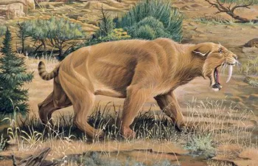

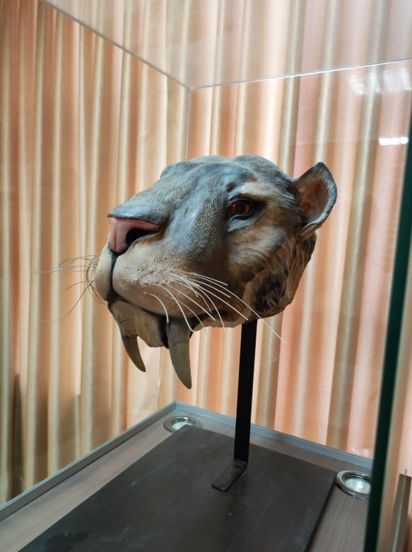

Según investigaciones la caverna se habría formado en la fracturación de un super continente llamado PANGEA hace unos 200 millones de años atrás, esta falla geológica también conocida como volcán de fisura se produjo dentro del mar expulsando lava volcánica y atrapando animales marinos de la época como moluscos, crinoides, corales, después terminada la erupción quedó un agujero lo que hoy conocemos como la caverna Jatun Uchco.

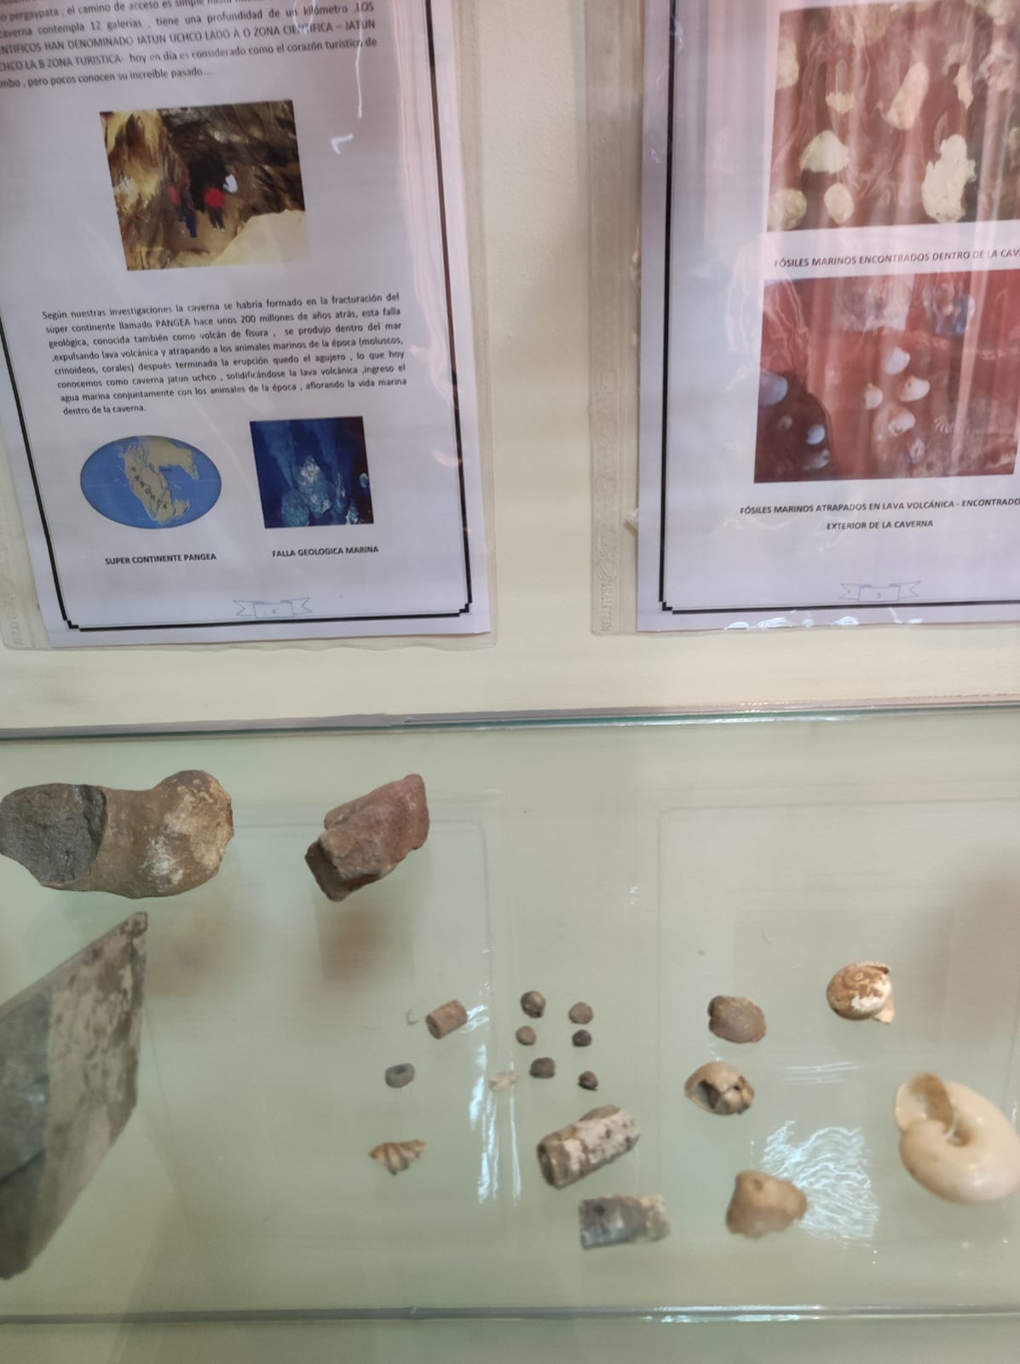

Restos fósiles marinos encontrados en la caverna que tienen aproximadamente 160 millones años

**RESTOS ARQUEOLOGICOS DE LA CAVERNA JATUN UCHCO**

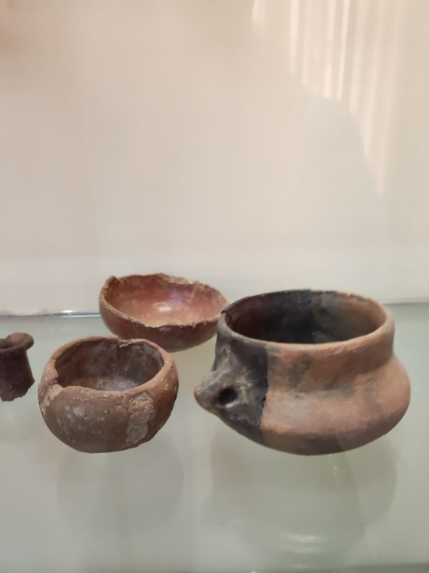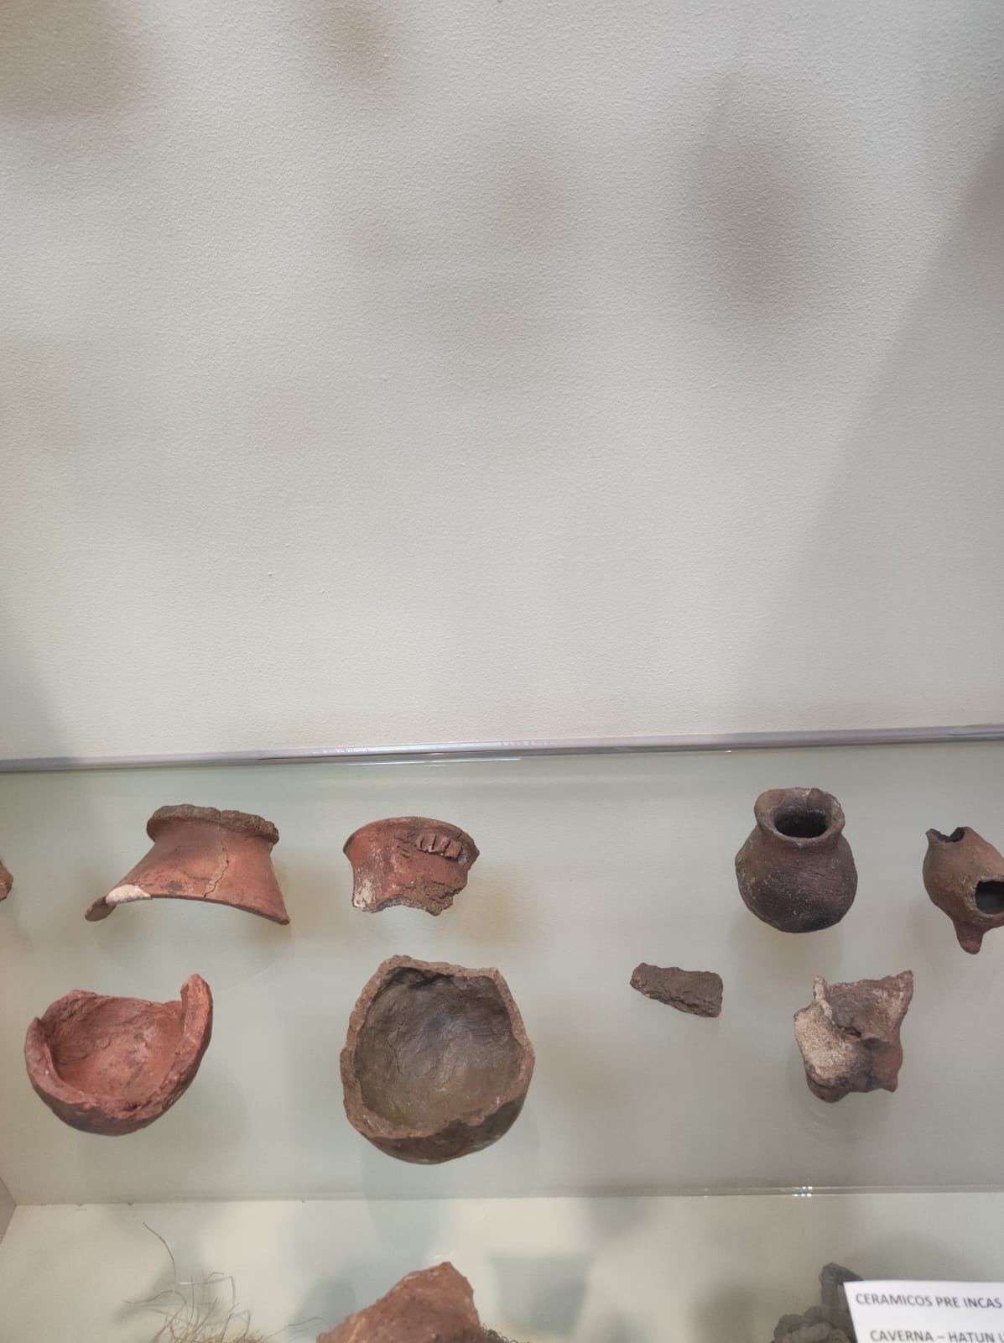También se encontraron restos innumerables de partes de cerámica, entre las cuales destacan una representación de la cabeza de murciélago, el cuerpo de una llama y pequeños recipientes de forma circular que servían para almacenar cosas pequeñas.

**LA CAVERNA EN LA EPOCA PREINCA**

En la época preinca la caverna era sagrada para los antiguos hombres, se dice esto porque al interior de la caverna fueron encontrados restos humanos y puntas de cuchillos finamente tallados, puntas de flecha tallados de pura piedra que probablemente servían para cazar o también sacrificar niñas para luego ser ofrendadas a la caverna.

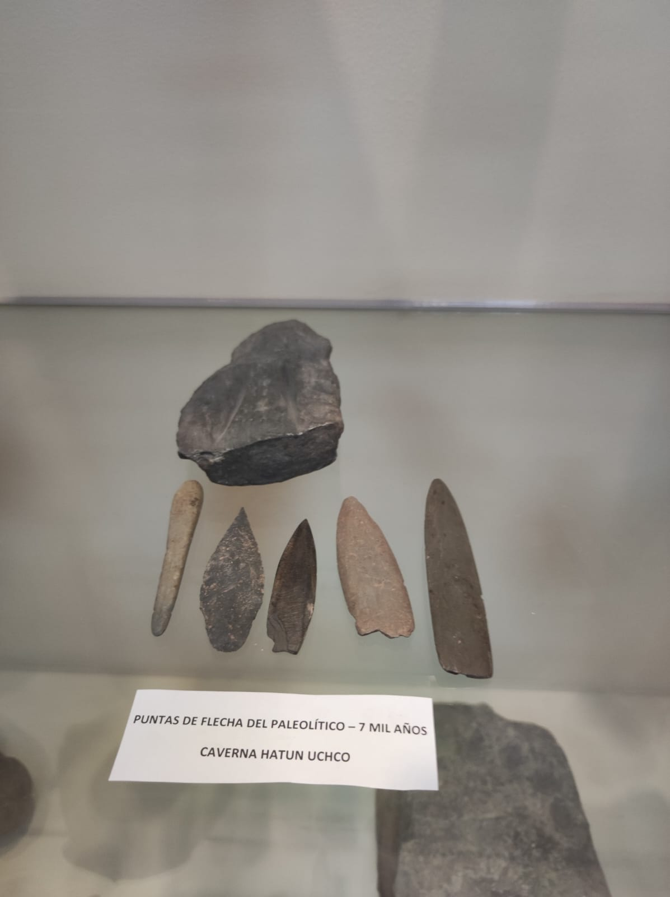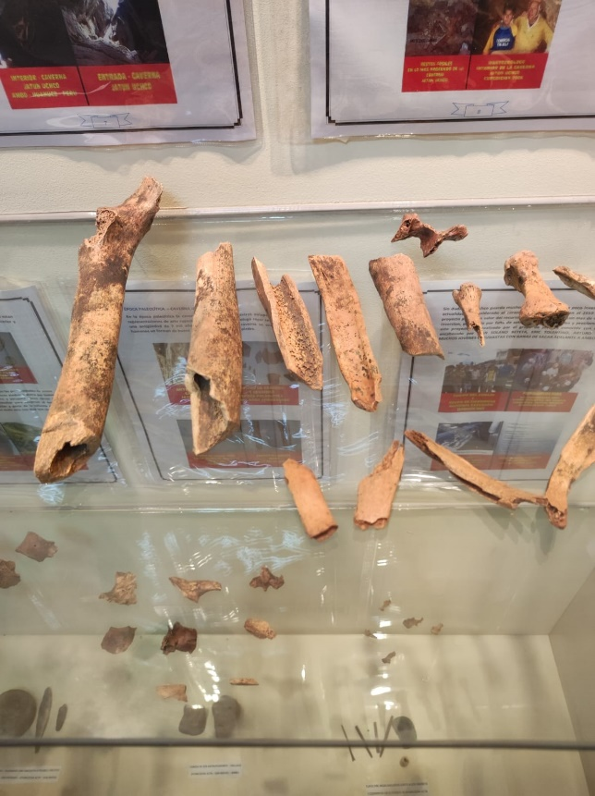

REPLICA DE LA CABEZA DEL TIGRE DIENTES DE SABLE

Sus restos fósiles actualmente se encuentran en el museo de la universidad de San Marcos – Lima

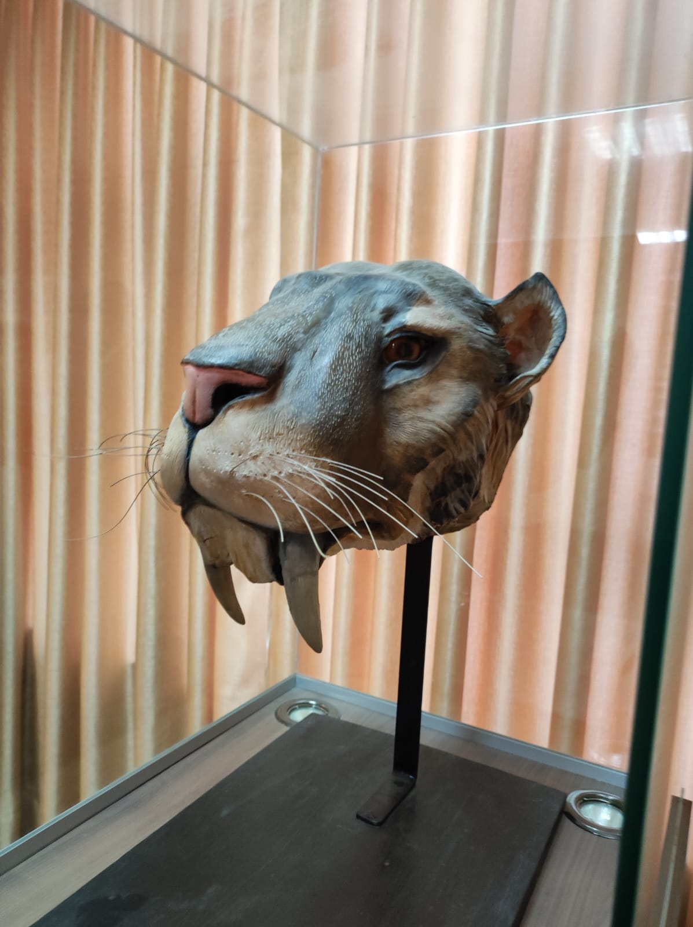

**UFOLOGIA**

Para comprender qué es la ufología, debemos remitirnos a la [lengua](https://definicion.de/lengua/) inglesa. En dicho idioma se emplea la sigla *UFO* para nombrar a un *“unidentified flying object”*: es decir a un objeto volador no identificado (OVNI, en castellano).

De UFO deriva el concepto de ufología, que llegó a nuestra lengua como **ufología**. Se trata, en definitiva, del **estudio de los objetos voladores no identificados**. Puede considerarse a la ufología como una [**pseudociencia**](https://definicion.de/pseudociencia/), ya que sus afirmaciones no suelen ser avaladas por la comunidad científica en general.

La ufología sostiene que los Ovnis proceden, en muchos casos, **de otros planetas**. Por lo tanto, los ufólogos afirman que existe **vida extraterrestre**. Para apoyar sus dichos, esgrimen videos, fotografías y testimonios que, de acuerdo a su postura, demostrarían la existencia de seres y objetos que no son originarios de la [**Tierra**](https://definicion.de/tierra/).

Y para comprobar esa información encontramos un ceramio tridáctilo en incrustación meteorológica haciendo alusión a la vida extraterrestre por tener únicamente tres dedos. Este ceramio fue encontrado en un centro arqueológico ubicado por el centro poblado de Coyllar.

A base de una investigación hecha por unos rayos x, el ceramio está formado por miles de partes de meteorito y en la parte interna tiene una piedra de manera circular o ovoide haciendo referencia a una posible gestación.

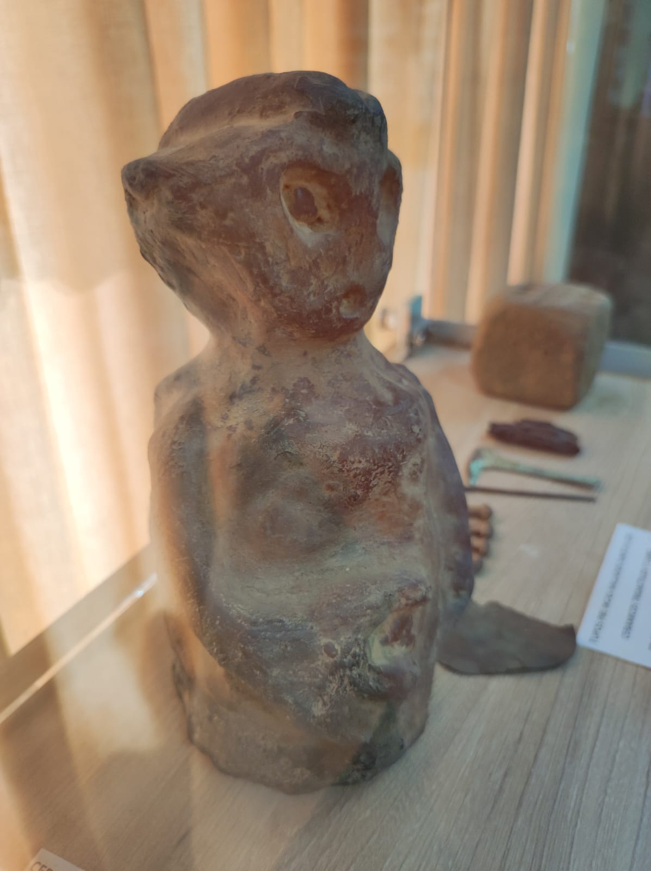

Así mismo junto a ese ceramio tridáctilo fueron encontrados un cubo con escrituras sumerios lo cual es muy misterioso y confuso como llegaron a tierras Ambinas.

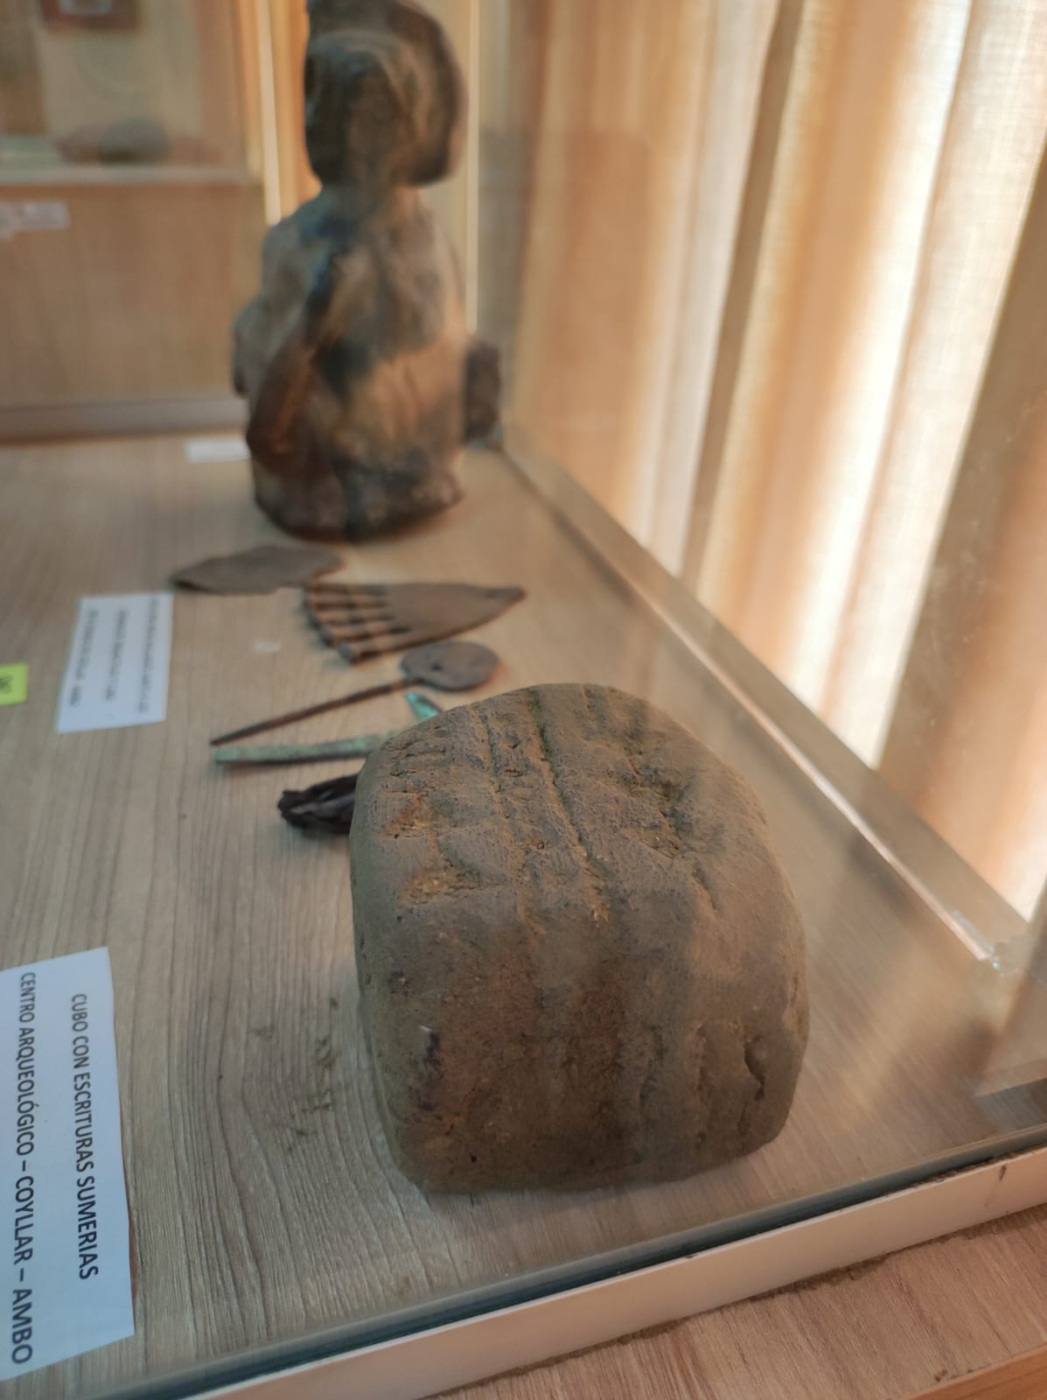

**El Centro Cultural Manuel Herminio Cisneros Zavaleta,** ofrece a la ciudadanía la exposición de deferentes cuadros de arte nacional e internacional, así como cerámicas de diferentes culturas preincas.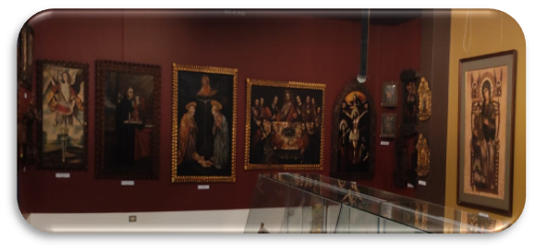

**CUADROS RECONOCIDOS POR EL MINISTERIO DE CULTURA**

EL UNKU – CULTURA CHANCAY

Prenda inca que representaba estatus y riqueza.

Cuadro reconocido por el Ministerio de Cultura por tener más de mil años de antigüedad.

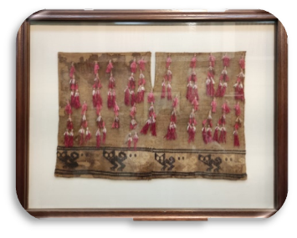

Pintura en oleo de San Antonio de Padua, reconocido por el Ministerio de Cultura por tener más de mil años de antigüedad.

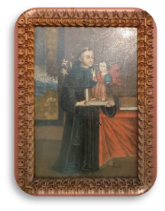

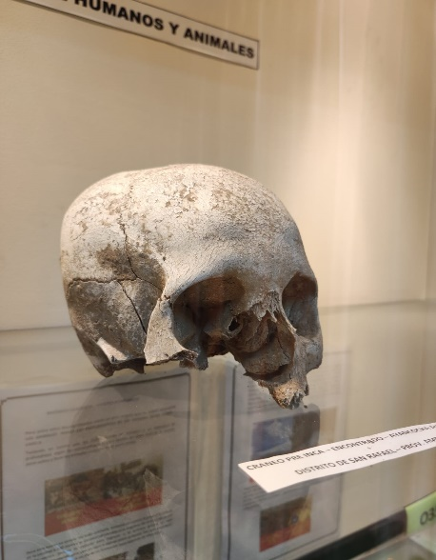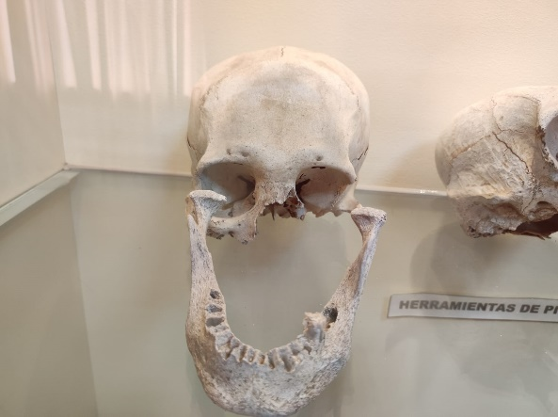**CRANEOS PREINCAS ENCONTRADOS**

**ESCALATITAS Y ESTALAGMITAS**

Estos crecen mayormente en las cavernas y se forman a base de la salificación y la humedad que existe en la caverna y crecen de 1 a 2 centímetros al año aproximadamente

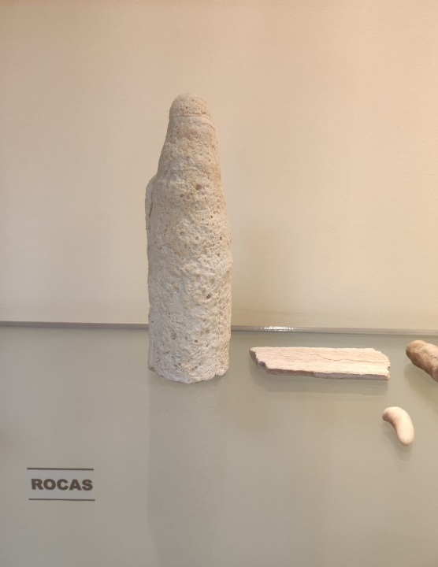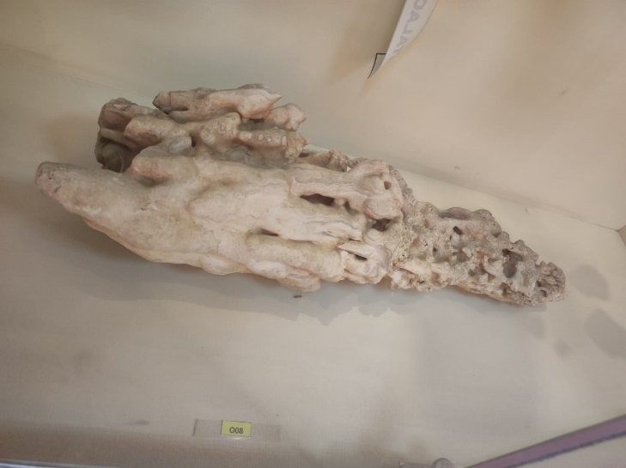

**PINTURAS DE PANCHO FIERRO**

Francisco "Pancho" Fierro Palas fue un pintor peruano, que, mediante sus afamadas acuarelas, reflejó la vida y costumbres de la Lima de inicios del siglo XIX.

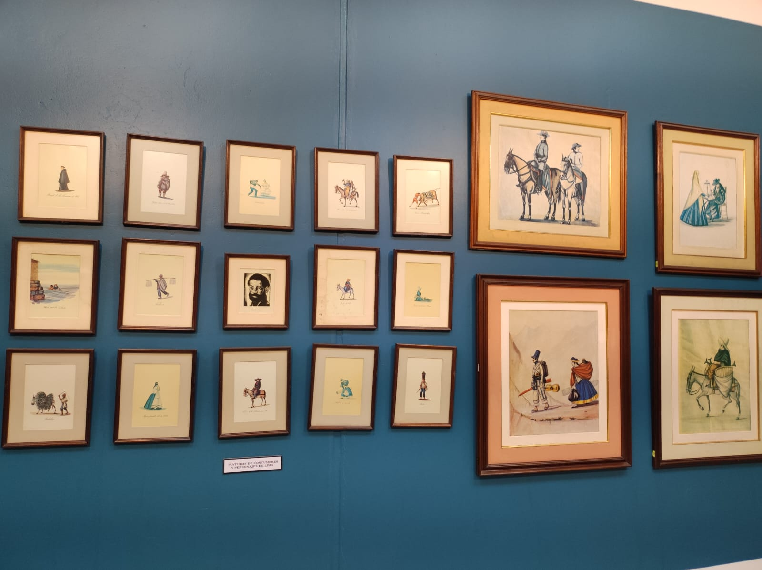

**CERAMICAS DE DIEFERENTES CULTURAS DEL PERÚ**

**CERAMICAS DE MOCHE**

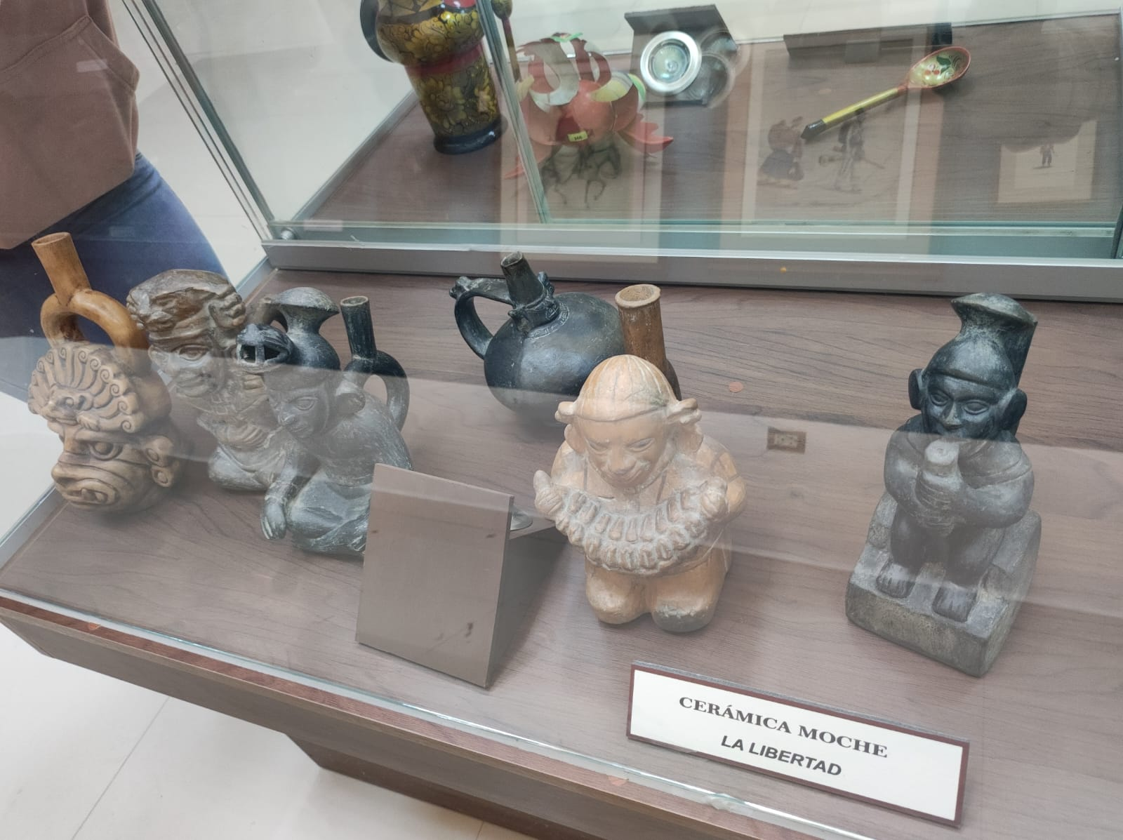

Según estudios, estas piezas serían representaciones de personajes influyentes de la población mochica. Cabe mencionar que en ellos se observan formas variadas, que incluyen motivos zoomorfos, fitomorfos, además de representaciones sexuales, bélicas

CERAMICAS DE CHIMÚ

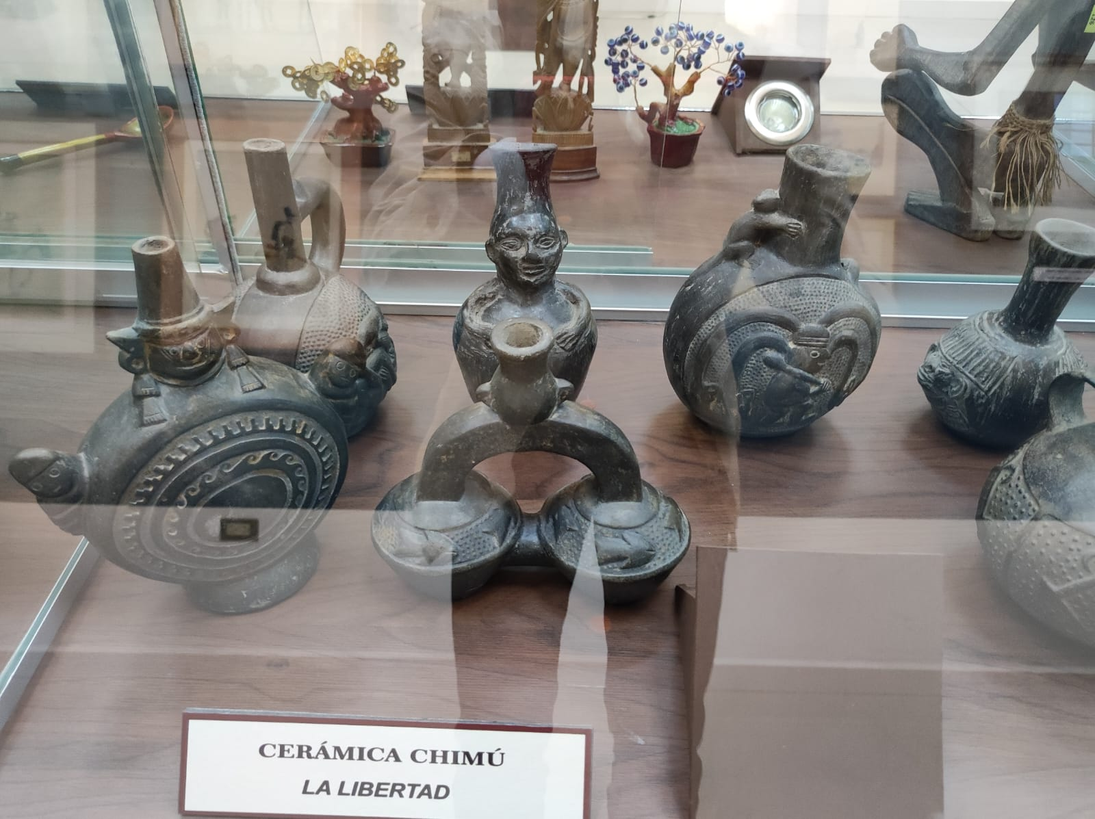Los cerámicos Chimú cumplieron dos funciones, como recipientes para uso diario o doméstico y los cerámicos de uso ceremonial o para ofrendas de los entierros